**Nom du fichier :**

INC-N2_PROBTP_ALL_AXWAY_GATEWAY_Relance_2.0

# Prérequis / Habilitation

**Liste des prérequis pour effectuer la procédure :**

|  |  |
| --- | --- |
| **Compte AD** | **Oui** |
| **Accès Bastion** | **Oui** |
| **Accès serveurs AGIRC-ARRCO** | **Non** |
| **Accès WitBe** | **Non** |

# Paramètre d’entrée

**Liste des différents paramètres d’entrée afin de pouvoir réaliser la procédure :**

|  |  |  |
| --- | --- | --- |
|  | **Détails des paramètres** | **Valeurs possibles** |
| 1 | Serveurs Gateway | Production : CLSGATR1  Validation : CLSGATV3 |
| 2 |  |  |

# Impact

|  |  |  |
| --- | --- | --- |
| **Service non impacté** | **Service dégradé** | **Service indisponible** |
| **X** |  |  |

**Liste des impacts liés à la réalisation de procédure :**

La réalisation de cette procédure n’impacte pas le service, elle le rétablie.

# procédure a dérouler

**1.**  Se connecter au serveur **Gateway** en SSH avec le compte " **root** ".

* 1. Pour la production se connecter (via le Bastion) au serveur **CLSGATR1** en SSH avec le compte " **root** ".

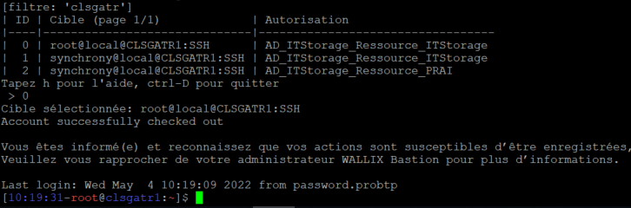

* 1. Pour la validation se connecter directement au serveur **CLSGATV3** en SSH avec votre compte AD***** puis passer en root avec la commande :

sudo -i

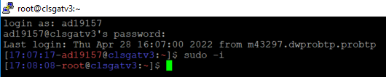

**2.** Vérifier que la Gateway est bien arrêtée avec la commande

/etc/init.d/gateway status

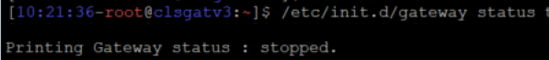

**3.** Démarrer la Gateway avec la commande (cela peut prendre plusieurs minutes) :

/etc/init.d/gateway start

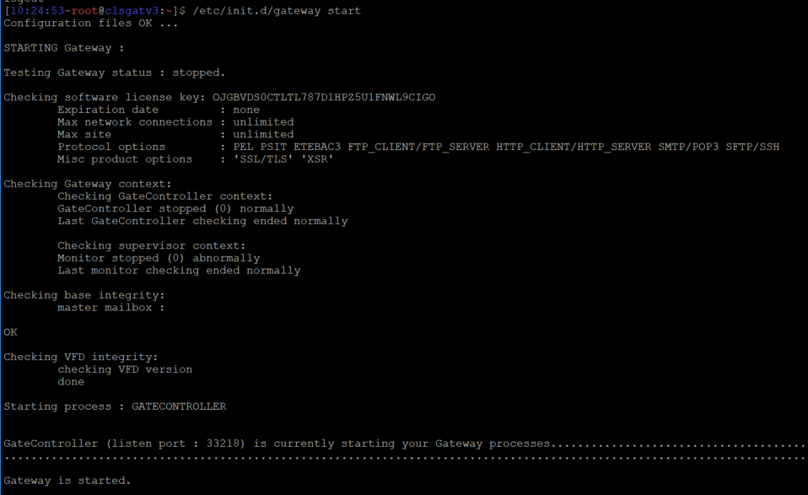

# Vérification

**Liste des vérifications à effectuer :**

**1.** Vérifier que la Gateway est bien démarrée avec la commande :

/etc/init.d/gateway status



**2.** Possible de vérifier aussi via monitor :

monitor





# En cas d’échec

**1.** En cas d'échec transférer le ticket chez DIPI-SIT-ITSTORAGE